Laboratorios de computación

salas A y B

|  |  |
| --- | --- |
| *Profesor:* | Claudia Rodriguez. |
| *Asignatura:* | Fundamentos de programación. |
| *Grupo:* | 1104 |
| *No de Práctica(s):* | 4 |
| *Integrante(s):* | Sánchez Ramírez Andrea Carolina. |
|  |  |
| *No. de Equipo de cómputo empleado* | 47 |
| *Semestre:* | 2019-1 |
| *Fecha de entrega:* | 9 Septiembre 2018 |
| *Obervaciones:* |  |
|  |  |

CALIFICACIÓN: _______

Objetivo:

Elaborar diagramas de flujo que representen soluciones algorítmicas vistas como una serie de acciones que comprendan un proceso.

Desarrollo:

* Elaborar un diagrama de flujo que represente la solución algorítmica de un problema, en el cual requiera el uso de la estructura de control condicional.
* Elaborar la representación gráfica de la solución de un problema, a través de un diagrama de flujo, en el cual requiera el uso de la estructura de control iterativa.

1. Diagrama formula general.

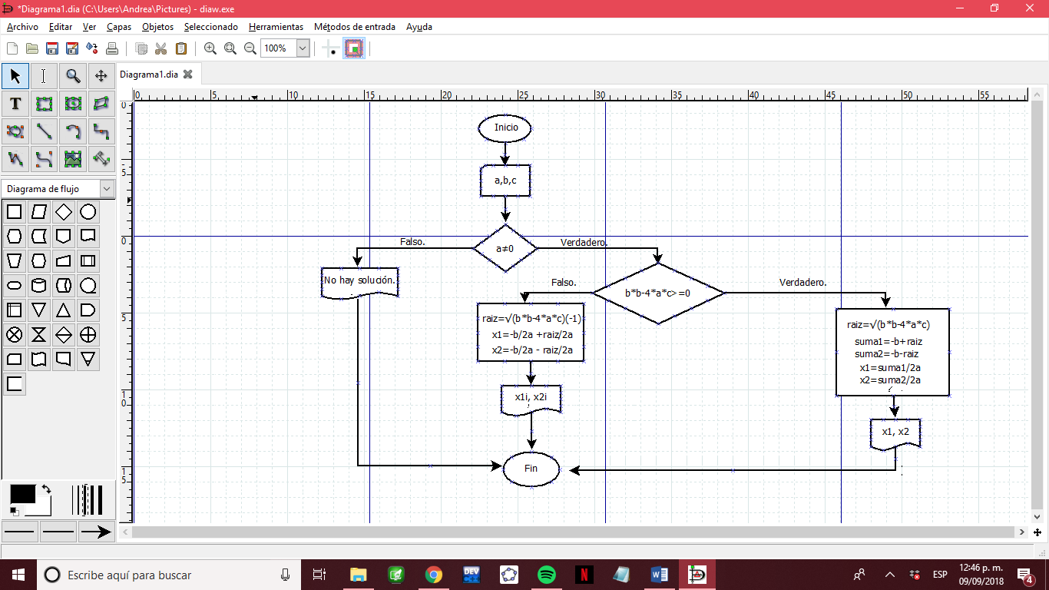

1. Diagrama área del círculo.

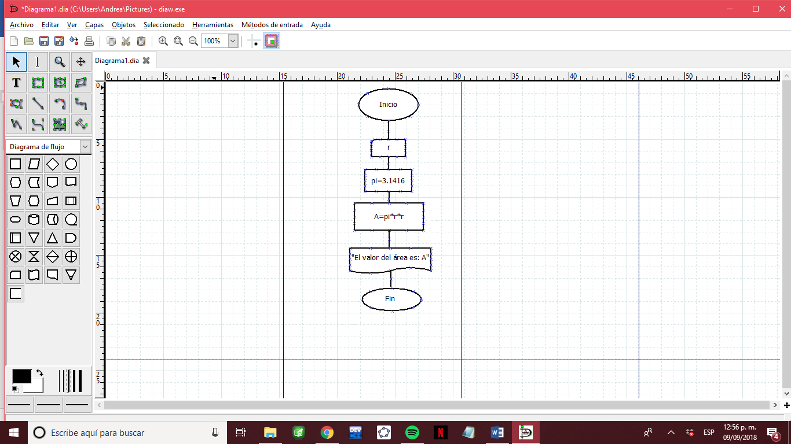

1. Diagrama x>2, x<2, x==2.

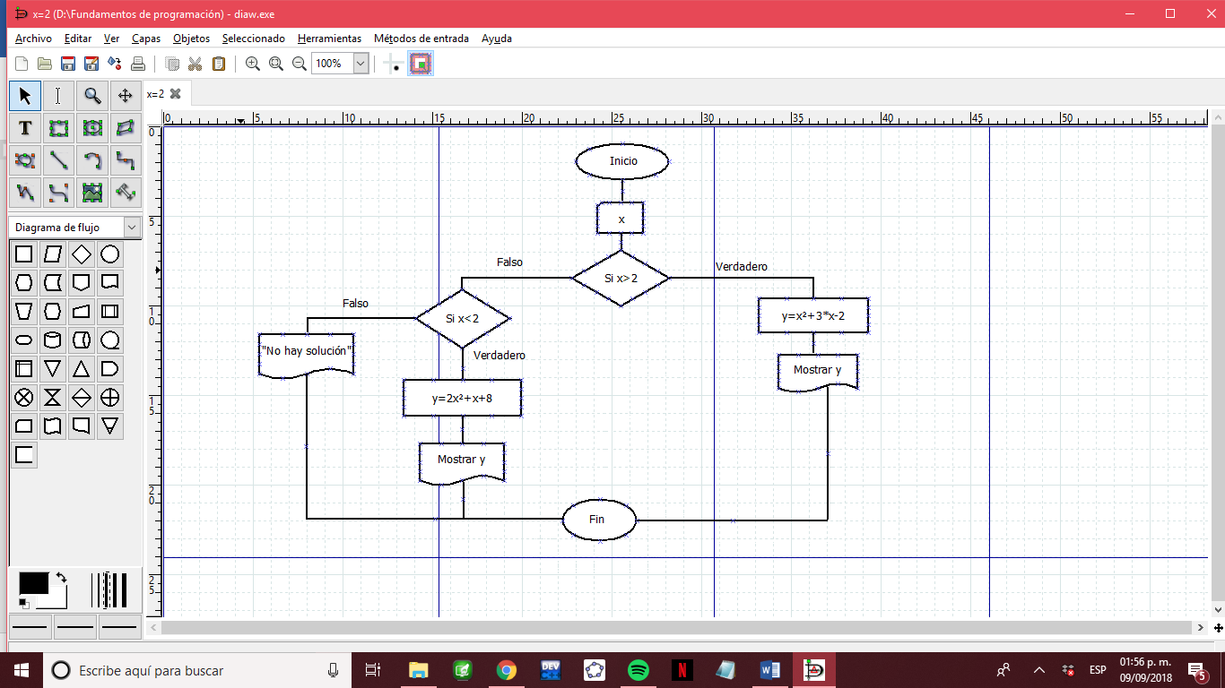

Conclusión:

Elaboré todos los diagramas de flujo que se requerían, identifique la forma de representar cada una de las instrucciones que utilice y logré solucionar todos los problemas que se planteaban.